Η εκπαιδευτικός του σχολείου μας, Μαρία Λαζάρου, ταξίδεψε στη Βαρκελώνη από τις 16 Μαΐου μέχρι τις 22 του ίδιου μήνα και παρακολούθησε εξαήμερο σεμινάριο με θέμα «Conflict Management, Emotional Intelligence and Bullying Prevention». Σ’ αυτό το εξαήμερο σεμινάριο συμμετείχαν δεκατρείς συνάδελφοι από Ελλάδα, Πολωνία, Ιταλία και Ουγγαρία. Πιο συγκεκριμένα, οι συνάδελφοι αυτοί ήταν από όλες τις βαθμίδες εκπαίδευσης, από την προδημοτική μέχρι και την τριτοβάθμια εκπαίδευση.
Ο στόχος του σεμιναρίου αυτού ήταν να χρησιμοποιηθούν θετικά οι διαφωνίες και οι συγκρούσεις που λαμβάνουν χώρα στο σχολικό περιβάλλον, δίνοντας ευκαιρία στους μαθητές για ανάπτυξη της προσωπικότητάς τους, μέσω της αποδοχής διαφορετικών καταστάσεων και ιδεών. Επίσης, μας δόθηκε η ευκαιρία να αυξήσουμε την ικανότητά μας να μοντελοποιούμε και να ενθαρρύνουμε την ενεργητική ακρόαση, την ενσυναίσθηση και την συναισθηματική νοημοσύνη μεταξύ των σημερινών μαθητών μας και των ενεργών πολιτών του αύριο.
Την πρώτη μέρα, η υπεύθυνη του σεμιναρίου μας, Sonia Sola, η οποία κατάγεται από τη Βαρκελώνη , μας μίλησε για την πόλη της και μας εισηγήθηκε αξιοθέατα και μέρη που αξίζει να επισκεφτούμε! Στη συνέχεια κάθε εκπαιδευτικός παρουσίασε την πατρίδα και το σχολείο του.
Στο δεύτερο μέρος καθώς και τις υπόλοιπες μέρες, αναλύσαμε στη θεωρία και στην πράξη τους όρους του σεμιναρίου.
Ξεκινήσαμε με το SWOT Analysis for teachers, όπου ο κάθε εκπαιδευτικός κατέγραψε τις δυνάμεις του (Strengths), τις αδυναμίες του (Weaknesses), ευκαιρίες από εξωτερικά ερεθίσματα π.χ. τεχνολογία (Opportunities), και απειλές, π.χ. covid (Threats), τα οποία παρουσιαστήκαν.

Προχωρήσαμε με το Marshmallow challenge, στο οποίο χωριστήκαμε τυχαία σε ομάδες των τεσσάρων και είχαμε 18 λεπτά στη διάθεσή μας για να κτίσουμε τη ψηλότερη free-standing κατασκευή χρησιμοποιώντας τα παρακάτω υλικά: 20 στικ από σπαγγέτι, 1 μέτρο ταινίας κολλήματος, ένα μέτρο σπάγκο και ένα marshmallow, το οποίο έπρεπε να είναι στην κορυφή. Ο στόχος αυτού του παιχνιδιού πρόκλησης ήταν να συνεργαστούν τα μέλη της ομάδας με ένα αποτελεσματικό τρόπο, ώστε να κτίσουν τη κατασκευή αυτή, ανταλλάσσοντας διάφορες ιδέες.
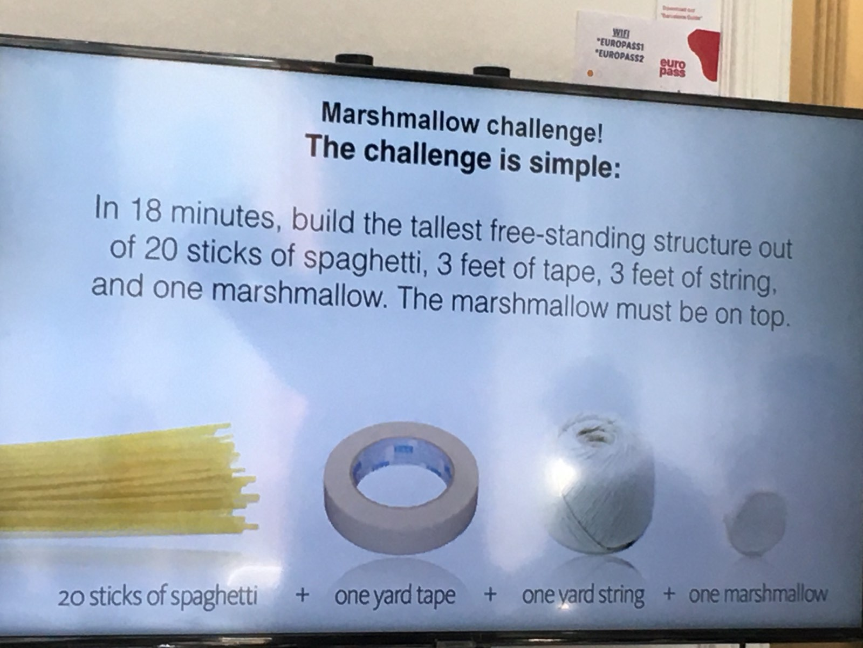

Στη συνέχεια, αναλύθηκε η σημασία του σχολικού περιβάλλοντος και πώς αυτό και η σχέση μεταξύ των μαθητών και των εκπαιδευτικών επηρεάζει την εκπαίδευση και την διάθεση των μαθητών. Κάποιες βοηθητικές συμβουλές είναι:
- Αξιοποιούνται οι εξωτερικοί χώροι για δημιουργία και μάθηση
- Να χρησιμοποιούνται συγκεκριμένα χρώματα, τα οποία, σύμφωνα με τη ψυχολογία, συντελούν σε αποτελεσματικότερη μάθηση
- Τα παιδιά να έχουν την ευκαιρία να συμμετέχουν στον σχεδιασμό και την διακόσμηση της αίθουσάς τους, στην οποία βρίσκονται αρκετές ώρες της ημέρας.
Μας παρουσιάστηκαν περισσότερες πληροφορίες στο παρακάτω βίντεο: https://www.youtube.com/watch?v=T9ynlPs_NTM.

Ο τρόπος με τον οποίο τα θρανία είναι διαρρυθμισμένα, επηρεάζουν την ατμόσφαιρα που επικρατεί στην τάξη και βοηθούν στο να υπάρχουν δυνατοί δεσμοί μεταξύ των μαθητών, να κτιστεί εμπιστοσύνη και να προωθηθεί η συλλογική εκπαίδευση. Μερικοί τρόποι είναι:
- Horseshoe arrangement (διάταξη πετάλου)
- The circle style (μικρές ομάδες που κάθονται σε κυκλικά θρανία)
- The cabaret style (σε δύο ορθογώνια θρανία τα παιδιά κάθονται αντικριστά)
- The active learning lab style (πιο μεγάλες ομάδες ανταλλάσσουν ιδέες και τρόπους μάθησης)
- The Jigsaw Method, όπου κάθε μέλος της ομάδας αναλαμβάνει ένα μέρος της εργασίας και το παρουσιάζει στην υπόλοιπη ομάδα. (για αυτό, περισσότερες πληροφορίες https://www.youtube.com/watch?v=euhtXUgBEts)

Ακολούθως, αναλύσαμε την θετική επικοινωνία, ‘’Positive Communication’’, αλλά και διάφορους τρόπους αντίδρασης, ‘’Active Constructive responding model’’ (https://www.youtube.com/watch?v=qRORihbXMnA).

Επίσης, παίξαμε ένα πεντάλεπτο παιχνίδι για τα στερεότυπα, όπου σε κάθε ομάδα δόθηκε μία διαφορετική φωτογραφία του ιδίου (όπως αποδείχτηκε μετά) άντρα. Οι φωτογραφίες αυτές έχουνε τραβηχτεί από διαφορετικούς φωτογράφους. Έτσι, βλέποντας τη φωτογραφία, έπρεπε να κάνουμε υποθέσεις όσο αφορά τη δουλειά του, την προσωπικότητα και τα ενδιαφέροντά του. Όπως φάνηκε από το αποτέλεσμα, ο τρόπος με τον οποίο παρουσιάζεται ο άλλος μέσω της φωτογραφίας επηρεάζει τον τρόπο που τον βλέπουμε. Επίσης, φαίνεται πως, αφού ο ίδιος άντρας λέει και διαφορετική ιστορία από το παρελθόν του σε κάθε φωτογράφο, η κάθε φωτογραφία επιδεικνύει και ένα διαφορετικό ‘’άντρα’’. (https://www.youtube.com/watch?v=Uis4EanV15o)

Αργότερα, δώσαμε περισσότερη έμφαση στο επιμέρους θέμα του σεμιναρίου και πιο συγκεκριμένα τον ορισμό της λέξης «σύγκρουση», παραδείγματα συγκρούσεων στο σχολείο, τους λόγους που δημιουργούνται οι συγκρούσεις και τις επιπτώσεις που έχουν στην εκπαίδευση και την ψυχολογία των μαθητών. Συχνά προκύπτουν συγκρούσεις λόγω μιας ανικανοποίητης ανάγκης. (https://www.youtube.com/watch?v=KY5TWVz5ZDU). Επιπρόσθετα, είδαμε τρόπους με τους οποίους οι συγκρούσεις στα σχολεία μπορούν να αποφευχθούν, όπως το να αναλύσουμε τον ορισμό «σύγκρουση», το πώς πρέπει να αντιδρούμε σε περίπτωση που βρισκόμαστε σε μία σύγκρουση ή εξελίσσεται μπροστά μας και πώς να μη βασιζόμαστε σε διάφορα στερεότυπα. Σε συνέχεια αυτής της εργασίας, δόθηκε στον καθένα πλαστελίνη, με την οποία έπρεπε να πλάσουμε οποιοδήποτε σχήμα ή σχέδιο μας εκφράζει, που περιγράφει τον εαυτό μας σε περίπτωση σύγκρουσης.

Συμπερασματικά, τα στερεότυπα και οι προκαταλήψεις συχνά κρύβονται πίσω από τις συγκρούσεις.
Επιπλέον, επισημαίνοντας το πόσο σοβαρά θέλουμε να ικανοποιήσουμε τις δικές μας ανησυχίες ενάντια στις ανησυχίες των άλλων, με βάση τη θεωρία του Thomas-Kilmann, 1976, φτάσαμε στο αποτέλεσμα πως πρέπει να συμβιβαζόμαστε, για πιο αποτελεσματική και επωφελή συμβίωση.

Η τελευταία δραστηριότητα αφορούσε το πιο σημαντικό άτομο στη ζωή μας, όπου δόθηκε ένα μπαούλο σε ένα άτομο, και μας ζητήθηκε να κάνουμε ερωτήσεις που απαντώνται με ναι ή όχι, με σκοπό να ανακαλύψουμε ποιο ήταν το άτομο αυτό. Μετά από μια σειρά ερωτήσεων, καταλήξαμε στο ότι το μπαούλο είχε μέσα κολλημένο έναν καθρέφτη, που έδειχνε το μήνυμα πως το πιο σημαντικό άτομο στη ζωή του ανθρώπου είναι ο ίδιος του ο εαυτός, «I’m important and wonderful, that’s why I value the other people the same way!»

Οι δραστηριότητες της επόμενης μέρας έγιναν σε ένα υπέροχο, καταπράσινο πάρκο. Αρχικά, γίναμε δυάδες ( the viewer and the artist), όπου ο ένας περιγράφει μία φωτογραφία/εικόνα και ο άλλος ζωγραφίζει. Νικήτρια ήταν η δυάδα που το σχέδιό της έμοιαζε περισσότερο στην εικόνα (που τελικά ήταν ίδια σε όλους!). Αμέσως μετά δίνεται νέα εικόνα και γίνεται αλλαγή ρόλων.

Η επόμενη δραστηριότητα λέγεται «Μίτος της Αριάδνης», όπου οι συμμετέχοντες στέκονται σε κύκλο. Ξεκινά πρώτος ο δάσκαλος, συστήνεται καθώς ξετυλίγει ένα κουβάρι κι έπειτα λέει μία πρόταση για τον εαυτό του π.χ. τι του αρέσει να κάνει. Ακολούθως ρίχνει το κουβάρι σε κάποιον άλλο, ο οποίος πρέπει να θυμάται τι είπε ο προηγούμενός του. Σε αυτή τη φάση όμως απλώς θα συστηθεί και θα πει κάτι αγαπημένο του. Το παιχνίδι προχωρά με τον ίδιο ρυθμό ώσπου φτάνουμε στο τελευταίο άτομο και πρέπει το κουβάρι να ξανατυλιχτεί, ρίχνοντάς το στο ίδιο άτομο που μας το έριξε κι επαναλαμβάνοντας το όνομά του και τι άλλο ανάφερε για τον εαυτό του. Επιπλέον εδώ μας ζητήθηκε να πούμε και την πρώτη εντύπωση που μας έκανε το συγκεκριμένο πρόσωπο. Στη μαθησιακή διαδικασία μπορεί να αλλάξει η οδηγία και ο κάθε μαθητής να αναφέρει π.χ. κάτι που έμαθε εκείνη τη μέρα και ο επόμενος οφείλει να το θυμάται για να το αναφέρει στο τύλιγμα.

Στη συνέχεια είχαμε λίγα λεπτά να συγκεντρώσουμε υλικά από το πάρκο και να δημιουργήσουμε μάταλα.
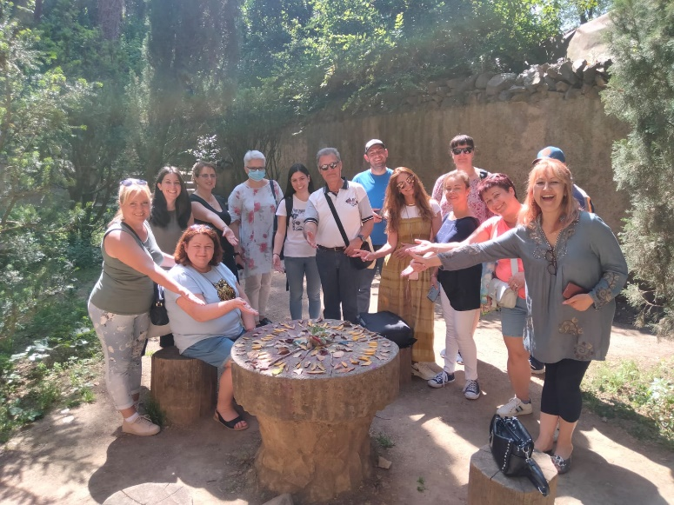
Αργότερα περπατήσαμε και μάθαμε ή θυμηθήκαμε τεχνικές αναπνοής, που χρησιμοποιούνται για να επαναφέρουμε την ηρεμία μας όταν είμαστε στρεσαρισμένοι.

Την επόμενη μέρα ασχοληθήκαμε με τον όρο «Emotional Intelligence». Αναγνωρίζουμε λοιπόν τα συναισθήματά μας, τα δεχόμαστε και προχωράμε με αυτά. https://youtu.be/LgUCyWhJf6s (ειδικά από το 2:54 - 5:28). Η ατομική εργασία εδώ περιλάμβανε φύλλο Α4 με έτοιμο περίγραμμα ανθρώπου. Έχοντας δέκα λεπτά έπρεπε να βάλουμε χρώμα στα συναισθήματα και στο σημείο του σώματός μας που αντιδρά π.χ. στον θυμό, στη στεναχώρια κλπ. Επομένως το πρώτο βήμα είναι να τα αναγνωρίσουμε, το δεύτερο τι να κάνουμε με αυτά, αλλά και να αναγνωρίσουμε και τα συναισθήματα του άλλου. Μας ζητήθηκε να γράψουμε επίσης 5 θετικά και 5 αρνητικά συναισθήματα και ήταν γενικά αποδεκτό πως όλοι ξεκινήσαμε και βρήκαμε πρώτα κι ευκολότερα τα αρνητικά.
Σε μια «ανάλυση εγκεφάλου» οδηγηθήκαμε στο συμπέρασμα ότι μπορούμε να σταματήσουμε τον φόβο, αν αποστασιοποιηθούμε, σκεφτούμε τα δεδομένα μας, τότε ευκολότερα θα βρούμε τη λύση. https://youtu.be/xNY0AAUtH3g
Πώς μπορούμε όμως να αναγνωρίσουμε τα συναισθήματά μας; Ας παρακολουθήσουμε το παρακάτω βίντεο: https://youtu.be/_DukOlChQQQ με τίτλο : Robert Plutchik Wheel of emotions
Στην αναγνώριση των συναισθημάτων μας, χρήσιμη φαίνεται να είναι και η ταινία Inside out – Disney Pixar: Στο μυαλό ενός κοριτσιού
Η επικρατέστερη μέθοδος φαίνεται να είναι:
- Σταματώ για 6 δευτερόλεπτα
- Παίρνω μια ανάσα
- Παρατηρώ και σκέφτομαι πώς θα αντιδράσω
- Βρίσκω τη λύση και την εκτελώ
Επίσης, αναλύσαμε διάφορες στρατηγικές για το πώς μπορούμε να κοντρολάρουμε τα συναισθήματά μας.
Στον επόμενο χρόνο ασχοληθήκαμε με Anti-Bulling Strategies και τον ορισμό του bulling. Eπίσης στο πώς αναγνωρίζουμε ότι μιλάμε πραγματικά για εκφοβισμό, όταν συμβαίνουν τα παρακάτω:
- Being mean-γίνεσαι κακός
- On purpose-σκόπιμα
- Over and over-ξανά και ξανά
Τότε έχουμε εκφοβισμό https://youtu.be/pDG1-BCZvTE
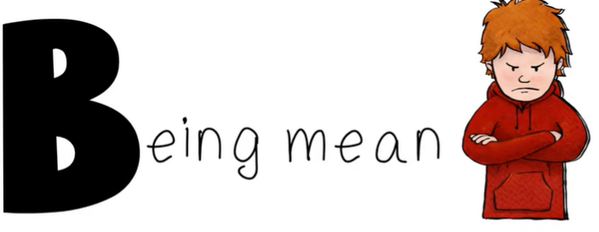
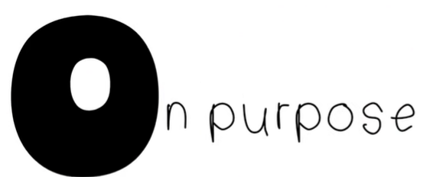

Είδαμε επίσης το animation «For the birds».
Την επόμενη-τελευταία ημέρα, το θέμα μας ήταν το cyberbullibg και συμβουλές, ώστε να το σταματήσουμε. Η τεχνική βασίζεται στα αρχικά γράμματα SODAS
- Situation
- Option
- Disadvantage of the options
- Advantage
- Solution
Στο κλείσιμο του σεμιναρίου μας μας ζητήθηκε να σχεδιάσουμε και να κόψουμε 3 διαφορετικά λουλούδια, σε 3 χρώματα με 3 συμβουλές για τους άλλους δασκάλους, που θα γραφτούν στο κέντρο. Έπειτα να κλείσουμε τα πέταλα, καλύπτοντας τη συμβουλή/παρότρυνση. Καθένας από μας παρέδωσε τα λουλούδια στο άτομο που καθόταν δεξιά του. Τοποθετούμε τα κλειστά λουλούδια σε χάρτινο, βαθύ πιάτο και το γεμίζουμε με νερό και τα παρακολουθούμε που σταδιακά ανοίγουν και διαβάζουμε τι μας έγραψαν οι συνάδελφοι για ενδυνάμωση και πρόοδο στην εργασία μας, σύμφωνα με τις δικές τους εμπειρίες!
